DDS28 AIa(VA)系列
技术说明书
V2.1

华立科技股份有限公司

修订记录
日期 | 版本号 | 描述 | 作者
2017-11-28 | V1.0 | 初稿完成 | 周代晓
2017-12-01 | V1.1 | 增加仪表安装部分尺寸和配件图；对两套时段时区表功能部分、端子功能图部分、仪表贮存温度部分、标准索引部分、主要技术指标部分、过负载拉合闸部分进行修改；在电表清零功能中添加了1条说明和注意点；特征码使用表格功能支持的形式展现；删除液晶屏显示的保电指示；将通信规约的超功率合闸改为过负载拉合闸；增加过负载使能命令、对97规约的特殊命令说明精简化并对07规约的特殊指令进行必要地说明 | 周代晓
2017-12-11 | V1.2 | 附录增加校表方法部分内容 | 周代晓
2017-12-11 | V1.3 | 1、增加电压欠压阀值数据标识  2、增加内置生产地址数据标识  3、增加过负载合闸延时时间设置需比过载判断时间长。 | 董益斌
2018-2-27 | V1.4 | 1、若无电池的表，设置内部电池欠压报警门限为0 | 董益斌
2018-03-08 | V1.5 | 1、增加通信规约中的初始化命令 | 周代晓
2018-03-20 | V1.6 | - 功率校表部分添加功率校表不准确时的解决建议  - “9.3.2 功率校表”改成了9.3.2 功率校表（仅支持1200常数规格）  - 增加RS485组网能力建议 | 周代晓/  赵鹏飞
2018-3-28 | V1.7 | 1、增加5.6.3 单费率显示的说明  2、规格型号中增加了一个配置项 | 董益斌
2018-5-4 | V1.8 | 1、修改附录9.2.2：增加电量类参数数据块可读数据标识 | 吕书信
2018-7-30 | V1.9 | 1、增加程序版本支持说明 | 吕书信
2018-9-14 | V2.0 | - 增加5.12.3  增加明文拉合闸功能 | 吕书信
2019-4-8 | V2.1 | - 增加5.8.3恶性负载识别功能  - 增加5.3.4过载及事件中的过载事件功能描述 | 赵鹏飞

目录
1 概述 7
2 规格型号 7
3 标准索引 8
4 主要技术指标 8
5 主要功能 10
5.1 电量计量 10
5.2 冻结功能 10
5.3 事件以及事件记录 10
5.3.1 电表清零及记录 10
5.3.2 编程及记录 10
5.3.3 过压及记录 11
5.3.4 过载及记录 11
5.3.5 拉闸及记录 11
5.3.6 合闸及记录 11
5.3.7 掉电及记录 11
5.4 通信功能 12
5.4.1 多通道数据通讯功能 12
5.4.2 通信应用功能 12
5.5 显示 12
5.5.1 显示模式 12
5.5.2 停电（安装时钟电池为前提）、上电显示 12
5.5.3 切换显示屏处理 13
5.5.4 液晶显示内容 13
5.5.5 液晶屏内容介绍 13
5.5.6 指示灯显示内容 14
5.6 费率、时段（安装时钟电池为前提） 14
5.6.1 时区 14
5.6.2 日时段 14
5.6.3 费率 15
5.7 时钟备份、恢复及准确度要求（安装时钟电池为前提） 15
5.8 拉合闸处理功能模块（安装负荷开关为前提） 15
5.8.1 远程拉合闸处理 15
5.8.2 超功率拉合闸 15
5.8.3 恶性负载识别 16
5.9 信号输出功能 16
5.9.1 电能脉冲输出 16
5.9.2 多功能信号输出（安装时钟电池为前提） 17
5.10 清零功能 17
5.11 测量及监测功能 17
5.11.1 校表功能 17
5.11.2 电参量测量功能 17
5.11.3 时钟电池检测 17
5.12 安全防护功能 18
5.12.1 软加密认证 18
5.12.2 软加密设参、清零 18
5.12.3 明文操作权限 18
5.13 电源检测及系统切换功能 18
6 仪表的外形及安装 19
6.1 仪表的外形图 19
6.2 仪表的安装 20
6.2.1 接线图和端子功能图 20
7 程序版本支持说明 21
8 仪表的贮存和质量保证 21
9 售后服务 21
10 附录 22
10.1 附录1：显示内容支持项 22
10.2 附录2：通信支持的数据标识 23
10.2.1 通信规约 23
10.2.2 DL/T645-2007与内部扩展通信规约支持项 23
10.2.3 DL/T645-1997通信规约支持项 27
10.3 附录3：校表方法 28
10.3.1 7017误差校表 28
10.3.2 功率校表(仅支持1200imp常数规格) 29

- 概述
本文档的宗旨：我们努力将客户和企业的相关标准，结合当前产品已有的应用功能的设计结果进行说明输出。使公司内部人员能够清晰、准确的了解到相关功能的实现方式和技术表达。
若文档中出现与实际测试或者运行有出入的地方，烦请及时通知我们，我们会认真查证。本文档的最终解释权回归DDS28_V123R001项目组。
本文档仅对企业内部受控，在未经同意的情况下不得对外泄露。
- 规格型号
电表型号：DDS28
特征码：AIa(VA)系列（注）
参比电压Un：交流220V
参比电流Ib和最大电流Imax：5 (60)A、20(80)A，10 (100)A
有功常数：1200imp/kwh
注：
特征字说明：
A：方案特征，指代钜泉MCU； Ia:结构件特征，指代I型结构的第一次改进型； T1硬件时钟可配置项； L:内置负荷开关可配置项； L1：外置负荷开关可配置项
特征码 | AIa | AT1Ia | ALIa | AL1Ia | ALT1Ia | AL1T1Ia
计量功能 | √ | √ | √ | √ | √ | √
LCD | √ | √ | √ | √ | √ | √
远红外 | √ | √ | √ | √ | √ | √
RS485 | √ | √ | √ | √ | √ | √
开关内置 |  |  | √ |  | √
开关外置 |  |  |  | √ |  | √
带时钟 |  | √ |  |  | √ | √

- 标准索引
执行标准：
GB/T 17215.321-2008 《交流电测量设备特殊要求第21部分：静止式有功电能表(1级和2级)》
参考标准：
DL/T645-2007 《多功能电能表通信协议》
DL/T645-2007 《多功能电能表通信协议备案文件》
DL/T645-1997《多功能电能表通信规约》
Q/HL103.08-2013《华立仪表集团股份有限公司企业标准电子式电能表扩展通讯规约》
Q / GDW1364 -2012《国家电网企业标准单相智能电能表技术规范》
Q / GDW 1354-2012《国家电网企业标准智能电能表功能规范》
- 主要技术指标
4.1 工作电压：0.7Un～1.2Un;
4.2 参比温度：23℃；工作温度：-25℃～+60℃；极限工作温度：-40℃～+70℃；
4.3 计量准确度：有功1级；
4.4 参比相对湿度：45%～75%；工作相对湿度：不大于95%；
4.5 大气压：63.0kPa～106.0kPa（海拔4000m及以下）；
4.6 电压线路功耗: 有功功耗≤1W、视在功耗≤5VA；
4.7 起动电流：0.004Ib，若客户有特殊要求，则按照客户要求设置。
4.8 潜动：表计施加115%Un电压无电流时，在规定时间内，脉冲输出不应产生多于一个脉冲。若客户有特殊要求，则按照客户要求设置。
4.9 通信功能：
红外通信距离：最大距离不小5米；
RS485通信距离：不少于1200m（波特率：2400bps），
RS485组网通信：采用有极性RS485通信芯片，实验室环境，通信接收设备（集中器、采集器）485上下拉4.7K到20K之间，至少可以满足36只同型号电能表的组网通信。
4.10 绝缘防护：II类防护，4KV交流耐压1分钟或直流电压6KV不损坏；
4.11 时钟电池3.6V锂电，容量>1200mAh，断电后可维持内部时钟正确工作时间5年以上；（仅针对安装电池的本机型号）
4.12 外型尺寸：145×115×57.9 （mm）；
4.13 重量：约0.5kg。

- 主要功能
  - 电量计量
A. 具有正反向分时电量累计、组合电量累计和电量结算功能，在整表初始化后默认组合有功电量为正向有功电量+反向有功电量。
B. 以4个费率电量加1个总电量的方式进行电量累计，能够保存当前和最近12次历史电量。停电错过月结算周期，最多补12个结算周期历史电量。
C.正向尖、峰、平、谷、总电量与反向尖、峰、平、谷总电量均分别累计。正向有功和反向有功通过组合特征字计算得到组合电量；
正向有功总电量=正向有功尖电量+正向有功峰电量+正向有功平电量+正向有功谷电量；
反向有功总电量=反向有功尖电量+反向有功峰电量+反向有功平电量+反向有功谷电量。
D.组合电量超过极限值(±799999.99kwh)执行归零操作。
  - 冻结功能
A. 支持日冻结。
B. 日冻结记录保存数量为62条，每条记录包含当前时刻数据、正反向有功电能量数据和变量数据。
C. 整表初始化后默认日冻结时间为每日0时0分，此时间参数可设置。修改时间跨过日冻结时间不进行日冻结操作。停电错过日冻结时间，上电后进行补冻结操作，最多补冻7个日冻结数据。
  - 事件以及事件记录
    - 电表清零及记录
A. 电表清零操作后会更新电表清零记录和电表清零总次数。
B. 系统可保存电表清零总次数，最多保存最近3次的电表清零记录。
C．电表处于厂内状态，无法进行电表清零记录。
    - 编程及记录
A.当设置数据操作后会更新编程记录和总编程次数。
B.编程记录内容包含编程操作开始时间、操作者代码和数据标识。
C.1条编程记录可记录10个编程数据项。系统可保存编程总次数，最多保存最近3条编程记录。
D.系统退出编程状态，再进入编程状态产生的记录为新的编程记录。
注：编程状态见安全防护功能部分
    - 过压及记录
A.当系统检测到的电压达到过压事件触发条件后会更新过压记录和过压总次数。
B.过压记录内容包含过压发生时刻数据与过压结束时刻数据。
C.系统可保存过压总次数，最多保存3条过压记录。
    - 过载及记录
A.当系统检测到的有功功率达到过载事件触发条件后会更新过载记录和过载总次数。
B.可记录过载总次数，过载发生时刻与结束时刻。并保存最近3次过载事件记录数据。
    - 拉闸及记录
A. 系统只有产生拉闸信号时才会更新拉闸记录和拉闸事件总次数。
B. 拉闸记录内容包含拉闸动作发生时刻、操作者代码、正反向总有功电量。
C. 系统可保存拉闸总次数，最多保存3条拉闸记录。
    - 合闸及记录
A.系统只有产生合闸信号时才会更新合闸记录和合闸事件总次数。
B.合闸记录内容包含合闸动作发生时刻、操作者代码、正反向总有功电量。
C.系统可保存合闸总次数，最多保存3条合闸记录。
    - 掉电及记录
A. 电表外部线路掉电时更新掉电记录和掉电总次数。
B. 掉电记录内容包含掉电发生时刻、掉电结束时刻。
C. 系统可保存掉电总次数，最多保存10条掉电记录。
  - 通信功能
    - 多通道数据通讯功能
A. 支持调制型红外信道、RS485两个独立的通信信道。
B. 红外通信波特率只支持1200bps，RS485通道可以支持1200bps、2400bps、4800bps、9600bps，缺省值为2400bps。
C. 支持的信道接收到符合规约的数据帧时进行数据交互，之后返回回应数据帧（广播地址命令除外）。
D.写数据只支持真实地址，不支持缩位地址和广播地址。
    - 通信应用功能
A.厂外状态下，设置电表参数前需要进行有效的软件身份认证。
B.可以通过广播校时命令进行时间校准。
C.支持内扩万能读和万能写，万能写需要在厂内模式下进行。
D.支持DL/T645-2007部分规约以及DL/T645-1997的部分规约；详见附录2。
  - 显示
    - 显示模式
A. 电能表支持循环显示和按键显示模式。
B. 循环显示中的显示内容、显示个数可以设置；当循环显示切换时间到时进行循环显示屏内容切换；当设置的循环显示项不支持显示时，默认显示日期屏。
C. 按键显示中的显示内容、显示个数可以设置；当按键按下时切换显示内容；当设置的按键显示项不支持显示时，默认显示当前有功组合总电量屏。
D．支持的显示项详见附录1。
    - 停电（安装时钟电池为前提）、上电显示
A.停电情况下，按键后，循环显示按键显示项，30秒后关闭液晶显示。
B.电表上电后1s内液晶屏满屏显示、LED灯全亮(脉冲灯除外)；液晶显示与LED灯点亮时间默认为5s。
    - 切换显示屏处理
A.退出全屏显示后，系统将进入自动循环显示模式。
B.在全屏显示或循环显示期间，有按键按下后，系统进入按键循环显示模式。
C.按键显示每屏持续60s，之后切换到循环显示模式，当退出按键显示时，进入循环显示第一屏。
    - 液晶显示内容
A.支持的显示项内容有当前总电量、上1结算周期有功总用电量、上2结算周期有功总用电量；日期时间、通信地址、表号；电压、电流、瞬时有功功率、电网频率。
B. 485及红外通信指示：“”；当前计量时段指示“”；负荷开关拉闸指示“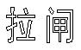”
C. 附录1中提供的显示项内容，支持按键、轮显。
    - 液晶屏内容介绍
电能表采用LCD显示液晶，液晶屏尺寸为58mm × 30mm.
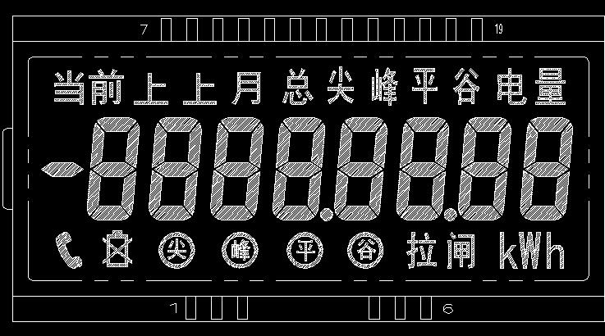
序号 | LCD图形 | 说明
1 |  | 1)当前、上1月、上2月、总、尖、峰、平、谷电量  2)上1月和上2月以“上”“月”和“上上”“月”字样显示方式体现出来
2 | 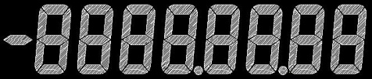 | 1)数字显示：支持4位小数、2位小数、整数和负号的表示
3 |  | 1)红外、RS485通信符号  2)电池欠压符号  3)尖、峰、平、谷时段指示  4)电表处于拉闸状态，与负荷开关配合  5)kwh电量符号

    - 指示灯显示内容
A.脉冲指示灯频率用于指示电表计量电能量的多少，其频率与表内采集的能量脉冲同步；拉闸指示灯用于表示报警状态及继电器状态，其状态分为常亮和常灭2种状态。
B.脉冲指示灯：红色，平时灭，计量有功电能时闪烁。
C.拉闸指示灯：黄色，平时灭，当继电器回路断开时长亮。继电器回路断开，接收到合闸允许时闪烁。上电后点亮，默认时间为5s。
  - 费率、时段（安装时钟电池为前提）
    - 时区
A.年时区数最大支持14个，可以设置两套时区表，用于设置年时区和日时段表。
B.两套时区表通过两套时区表切换时间进行切换。两套时区表切换时间设为零默认第一套时区表。
C.两套表设置设为0000000000使用当前套，不做切换，9999999999强制使用第一套，但切换时间不清零。
    - 日时段
A.支持两套日时段表设置，用于设置日时段和费率，同时也支持日时段表数和日时段数设置。
B.日时段表数最大支持8个，日时段数最大支持14个。
C.两套时段表通过两套时段表切换时间进行切换，当两套时段表进行切换后。默认情况下，两套时段表切换为0，且使用第一套时段表。
D.两套时区表通过两套时区表切换时间进行切换，当两套时区表进行切换后。默认情况下，两套时区表切换为0，且使用第一套时区表。
D.两套时区或时段表设置设为0000000000使用当前套，不做切换，9999999999强制使用第一套，两套表的切换时间不清零。
    - 费率
- 支持单费率表和多费率表通过费率数进行切换；
- 设置费率数为：0或1时，电表按照单费率表运行；设置为4，则按照日时段表进行费率切换，默认为4费率；
- 按照单费率运行时，将不显示当前运行费率号。
  - 时钟备份、恢复及准确度要求（安装时钟电池为前提）
A.执行通信校时操作时，电表进行1次时钟数据备份操作。
B.电表在上电初始化或上电运行期间，每1分钟检查一次RTC时钟数据的合法性，对合法的时钟数据进行备份。
C.当连续检查3次RTC时钟数据错误则对时钟数据进行恢复。
D.在-40℃-85℃温度范围内，日计时误差小于1s/d。
  - 拉合闸处理功能模块（安装负荷开关为前提）
    - 远程拉合闸处理
A.远程拉合闸处理支持的跳闸、合闸允许、直接合闸、跳闸自动恢复、报警和报警解除、保电和保电解除。
B.远程保电的优先级高于远程跳闸，电表在合闸状态下保电后不允许任何形式的拉闸；保电解除不影响表计其他状态且只在电表处于保电时有效。
C.电表接收到“合闸允许”命令后，处于合闸允许状态（开关内置表），表内继电器直接合闸（开关外置表），此时液晶字符、跳闸灯根据电表是否拉闸进行相应地动作。
D.不管负荷开关内置、外置，电表接收到“直接合闸”命令后，直接进行合闸动作。
E.电表执行拉合闸时会有相应的记录具体参考5.3.部分的拉闸与合闸记录。
    - 超功率拉合闸
A.过负载拉合闸功能可以开启和关闭，整表初始化后默认过载拉合闸关闭。具体参考附录中的通信规约部分。
B.为提醒用户，当电表检测到电路过载(过载阀值可设)时，会自动拉闸，跳闸保持时间到后恢自动合闸。
C.过载情况下的从拉闸状态恢复至合闸状态的时间以及从合闸状态至拉闸状态的时间都可以设置。
D.重新下电再上电时，电能表执行补合闸操作。
E.不管是上电期间发生的过载跳闸还是停上电后产生的补合闸操作，操作者代码均为：FF000001。
F.发生远程保电命令后，过载跳闸功能不起作用。

    - 恶性负载识别
A.恶性负载识别功能可以开启和关闭，整表初始化后默认恶性负载识别功能关闭。具体参考附录中的通信规约部分。
B.为了提高用电安全性，当电表检测大功率纯阻性负载接入时，会自动拉闸，拉闸后需用户手动合闸，发生一次停上电后自动合闸。
C.用户可以设置6个非跳闸功率区间、1个跳闸功率区间、接入电器的功率因数阀值及判断时长。
D.功率满足跳闸区间的同时且电器功率因数大于设定的阀值，而且持续时间大于判断时长，产生跳闸事件。
E.不管是上电期间发生的恶性负载跳闸还是停上电后产生的补合闸操作，操作者代码均为：FF000002。
F.发生远程保电命令后，恶性负载跳闸功能不起作用。
注：在电网重新上电时，若外部负载已经接入，则无法执行跳闸，需电能表上电5秒后，才能对后面新接入的负载进行恶性识别。
  - 信号输出功能
    - 电能脉冲输出
A.电表上电同时计量模块正常配置后将输出一组由于外部校验的电能脉冲信号，输出频率与电能脉冲LED一致。
B.脉冲宽度为80±16ms的无源信号。
    - 多功能信号输出（安装时钟电池为前提）
A.多功能信号通过通信设置输出时间信号或时段投切信号，上电默认输出信号频率为1Hz的秒信号。
B.以下种情况即可发出时段投切信号：
1)时区、时段表发生切换；
2)费率发生变化；
C. 脉冲宽度为80±16ms的无源信号。
  - 清零功能
A.电表只能通过远程清零命令实现电能表清零功能，不支持钱包初始化命令。
B.电表清零清空除清零事件之外的所有记录数据。
注：电表清零前要先进行软件加密认证。
  - 测量及监测功能
    - 校表功能
A.电能计量模块校准，校准方法包含功率校准法（仅支持常数：1200imp/kwh）和误差校准法。
    - 电参量测量功能
- 处理从计量模块读取到的电参量。
    - 时钟电池检测
- 电表具备每秒检测时钟电池电压的功能；
- 测量准确度：＜±0.2V：
- 增加电池欠压报警门限扩展字，设为0V表示为无电池表，欠压符号不会显示；
- 模块初始化后，电池欠压门限默认为2.8V。
  - 安全防护功能
    - 软加密认证
A.远程设置和清零前要确保在一定的时效内有过软加密身份认证。
B.身份认证时效为30分钟，在软加密身份认证通过开始计时。
C.身份认证通过电表支持的通信通道都可以进行远程操作。
D.身份认证通过后，电能表进入编程状态，再次收到身份认证后，结束编程状态，开启新的编程状态。
注：此部分有助于对编程记录部分的阅读理解
    - 软加密设参、清零
A.出厂模式设置参数需要软加密设置和清零。
B.身份认证控制码03H，数据域为明文数据+MAC，MAC为明文数据加密结果。
C.软加密错误次数在1天内达到100次后，挂起软加密功能，并将在上下电恢复软加密功能。
    - 明文操作权限
A.明文下发设置或清零功能可开启与关闭。
B.每级明文密码错误3次均会导致闭锁。
C.当闭锁后，上下电情况下会解锁。
D.支持02、04级密码拉合闸功能。
  - 电源检测及系统切换功能
A.电能表能够检测到外部接线上电与下电的情况。
B.在电能表电源供电电路正常的情况下，分为低功耗模式与正常运行模式。

- 仪表的外形及安装
  - 仪表的外形图
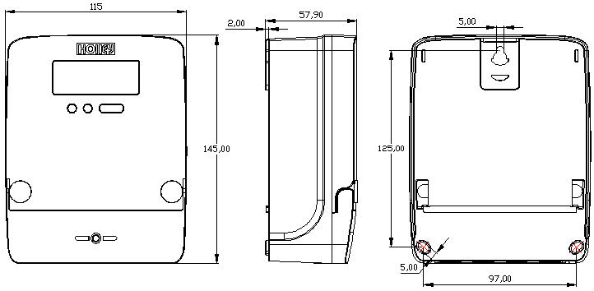
上图为常规外形图及安装尺寸
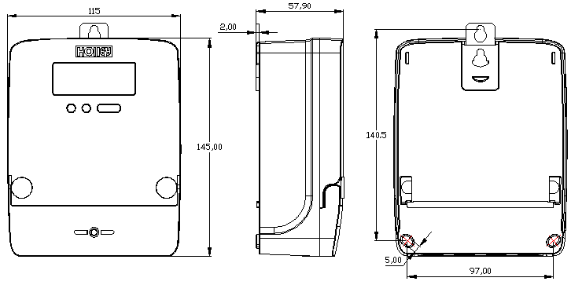
上图为安装挂攀时的外形图及安装尺寸
配件说明：
可户可根据安装位置的尺寸选择是否安装挂攀连接片，安装连接片的方法为：找到电表顶部的挂攀插入口，将挂攀连接片由上而下安装到挂攀插入口内，直到连接片的弹扣扣住插入口上的月牙形孔。挂攀连接片如下图所示：

配件：挂攀连接片
  - 仪表的安装
严禁带电安装，接线！
仪表在出厂前经检验合格并加铅封。在安装使用前,应检查铅封是否完好，铅封完好即可安装使用，对无铅封或贮存期过久的仪表, 应请有关部门重新检验，合格的可安装使用。
仪表按接线图正确接线，通电后即进入正常运行状态， LCD有显示。此时若用电，脉冲指示灯闪烁。
    - 接线图和端子功能图
      - 接线图
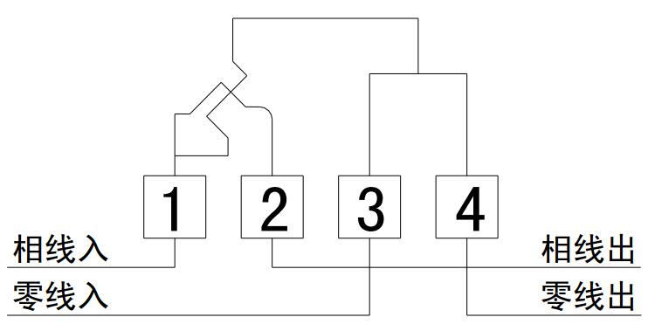

      - 端子功能图
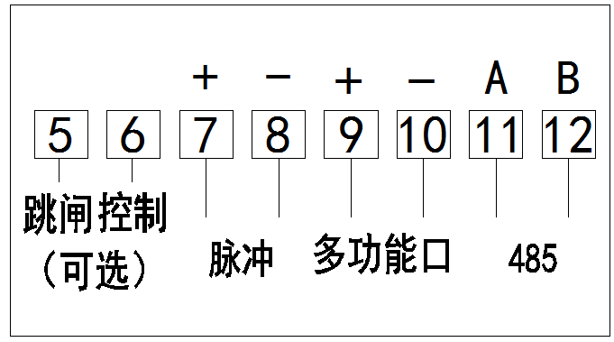
- 程序版本支持说明
从程序版本号为DDS0280AA0C3IV1217000-0000001814开始（包括此版本），兼容HT5017的芯片的D版本和F版本。

- 仪表的贮存和质量保证
电表的贮存和运输温度范围为-40℃~85℃。
- 售后服务
如有问题，请联系售后服务中心
服务电话：4008817000。
地址：杭州市余杭区五常大道181号华立科技园
UTRN
2 1 9 0 – 0 8 0 5 –0 0 0 0 – 0 0 0 0 –
0 0 0 0 [Ok] [Back]
UTRN
2 1 9 0 – 0 8 0 5 –0 0 0 0 – 0 0 0 0 –
0 0 0 0 [Ok] [Back]
UTRN
2 1 9 0 – 0 8 0 5 –0 0 0 0 – 0 0 0 0 –
0 0 0 0 [Ok] [Back]
- 附录
  - 附录1：显示内容支持项
序号 | 数据标识 | 显示内容
1 | 04000401 | 表地址
2 | 04000402 | 表号
3 | 04000101 | 日期星期
4 | 04000102 | 时间
5 | 00000000 | （当前）组合有功总电能
6 | 00000100 | （当前）组合有功费率1 电能
7 | 00000200 | （当前）组合有功费率2 电能
8 | 00000300 | （当前）组合有功费率3 电能
9 | 00000400 | （当前）组合有功费率4 电能
10 | 00000N01  (N = 0 - 4) | 上1结算日组合有功总、尖、峰、平、谷电量
11 | 00000N02  (N = 0 - 4) | 上2结算日组合有功总、尖、峰、平、谷电量
12 | 02010100 | A 相电压
13 | 02020100 | A 相电流
14 | 02030100 | 瞬时A相有功功率
15 | 02800002 | 电网频率

  - 附录2：通信支持的数据标识
    - 通信规约
A.支持部分DL/T645-2007通信规约。
B.支持部分DL/T645-1997通信规约。
C.支持部分内部扩展通信规约。
    - DL/T645-2007与内部扩展通信规约支持项
A.电表清零:控制码1AH，数据长度8字节，数据内容包含密级、密码和操作者代码。
B.拉合闸:控制码1CH，数据域长度08+数据长度字节数，数据内容包含密级、密码、操作者代码、控制命令和命令有效截止时间。
C.广播校时:控制码08H，数据长度为6字节，其内容包含秒、分、时、日、月和年。
D.软件加密认证:控制码03H，数据长度8字节，其内容包含MAC等。
E.过负载拉合闸功能开启与关闭：A5表示开启；其他数据表示关闭。
F.过负载合闸延时时间设置需比过载判断时间长。
注：具体帧格式见DL/T645-2007规约
序号 | 数据标识 | 可读 | 可写 | 显示内容
1 | 04000101 | * | * | 日期及星期(其中0代表星期天)
2 | 04000102 | * | * | 时间
3 | 04000106 | * | * | 两套时区表切换时间
4 | 04000107 | * | * | 两套日时段表切换时间
5 | 0400010C | * | * | 时钟数据块
6 | 04000201 | * | * | 年时区数(p <= 14)
7 | 04000202 | * | * | 日时段表数 (q <= 8)
8 | 04000203 | * | * | 日时段数(每日切换数,m <= 14)
9 | 04000204 | * | * | 费率数 (k <= 63)
10 | 04000301 | * | * | 自动循环显示屏数
11 | 04000302 | * | * | 每屏显示时间
12 | 04000305 | * | * | 按键循环显示屏数
13 | 04000401 | * | * | 通信地址
14 | 04000402 | * | * | 表号
15 | 0400040E | * | * | 客户编号
16 | 04000404 | * | * | 额定电压(ASCII码)
17 | 04000405 | * | * | 额定电流/基本电流(ASCII码)
18 | 04000406 | * | * | 最大电流(ASCII码)
19 | 04000407 | * | * | 有功准确度等级(ASCII码)
20 | 04000409 | * |  | 电表有功常数
21 | 04000501 | * |  | 电表运行状态字1
22 | 04000502 | * |  | 电表运行状态字2
23 | 04000503 | * |  | 电表运行状态字3
24 | 04000504 | * |  | 电表运行状态字4
25 | 04000505 | * |  | 电表运行状态字5
26 | 04000506 | * |  | 电表运行状态字6
27 | 04000507 | * |  | 电表运行状态字7
28 | 040005ff | * |  | 电表运行状态字数据块
29 | 04000601 | * | * | 有功组合方式特征字
30 | 04000703 | * | * | 通信口1通信速率特征字
31 | 04000B01 | * | * | 每月第1结算日
32 | 04000B02 | * | * | 每月第2结算日
33 | 04000B03 | * | * | 每月第3结算日
34 | 04001101 | * | * | 电表运行特征字1
35 | 04001203 | * | * | 日冻结时间
36 | 04001401 | * | * | 跳闸延时时间(NNNN为跳闸前告警时间)
37 | 04010000 | * | * | 第一套时区表数据
38 | 04010001 | * | * | 第一套第1日时段表数据
39 | 04010002 | * | * | 第一套第2日时段表数据
40 | 04010003 | * | * | 第一套第3日时段表数据
41 | 04010004 | * | * | 第一套第4日时段表数据
42 | 04010005 | * | * | 第一套第5日时段表数据
43 | 04010006 | * | * | 第一套第6日时段表数据
44 | 04010007 | * | * | 第一套第7日时段表数据
45 | 04010008 | * | * | 第一套第8日时段表数据
46 | 04020000 | * | * | 第二套时区表数据
47 | 04020001 | * | * | 第二套第1日时段表数据
48 | 04020002 | * | * | 第二套第2日时段表数据
49 | 04020003 | * | * | 第二套第3日时段表数据
50 | 04020004 | * | * | 第二套第4日时段表数据
51 | 04020005 | * | * | 第二套第5日时段表数据
52 | 04020006 | * | * | 第二套第6日时段表数据
53 | 04020007 | * | * | 第二套第7日时段表数据
54 | 04020008 | * | * | 第二套第8日时段表数据
55 | 04000906 | * | * | 日冻结数据模式字
56 | 04090301 | * | * | 过压事件电压触发下限
57 | 04090302 | * | * | 过压事件判定延时时间
58 | 04090B01 | * | * | 过载事件有功功率触发下限
59 | 04090B02 | * | * | 过载事件判定延时时间
60 | A6A6A6A6 | * | * | 厂内模式场外模式切换状态字
61 | A2B01003 | * |  | 华立程序内部软件版本号
62 | A2A01837 | * | * | 负荷开关控制字(继电器合闸方式)
63 | A2B01005 | * | * | 生产地址改写次数
64 | A2A01027 | * | * | 额定电流
65 | A2910034 | * |  | 超级密码属性
66 | A2A01842 | * | * | 合闸延时时长
67 | A2A01840 | * | * | 过负载拉合闸功能
68 | A2A0100B | * | * | 密码配置字
69 | A2A01023 | * | * | 电池欠压阀值
70 | 00000N00  N = 0 - 4 | * |  | 正向有功总、尖、峰、平、谷电量
71 | 0000FF00 | * |  | 正向有功电能数据块
72 | 00020N00  N = 0 - 4 | * |  | 反向有功总、尖、峰、平、谷电量
73 | 0002FF00 | * |  | 反向有功电能数据块
74 | 00000N01  N = 0 - 4 | * |  | 上1正向有功总、尖、峰、平、谷电量
75 | 0000FF01 | * |  | 上1正向有功电能数据块
76 | 00020N01  N = 0 - 4 | * |  | 上1反向有功总、尖、峰、平、谷电量
77 | 0002FF01 | * |  | 上1反向有功电能数据块
78 | 00000N02  N = 0 - 4 | * |  | 上2正向有功总、尖、峰、平、谷电量
79 | 0000FF02 | * |  | 上2正向有功电能数据块
80 | 00020N02  N = 0 - 4 | * |  | 上2反向有功总、尖、峰、平、谷电量
81 | 0002FF02 | * |  | 上2反向有功电能数据块
82 | 070004FF | * | * | 软件加密认证
83 | A2A0102E | * | * | 内置生产地址
84 | A2C01000 |  | * | 电表初始化命令
85 | 0201FF00 |  |  | 电压数据块
86 | 0202FF00 |  |  | 电流数据块
87 | 0203FF00 |  |  | 瞬时有功功率数据块
88 | 0205FF00 |  |  | 瞬时视在功率数据块
89 | 0206FF00 |  |  | 功率因数数据块
注：校表数据标识支持项见校表部分。
    - DL/T645-1997通信规约支持项
拉合闸控制命令：控制码04H，数据域长度为6个字节，其内容包含2个字节的控制命令、密级和密码。
注：控制命令有通电控制、断电控制、断电控制报警和清除断电控制报警四种，具体帧格式见DL/T645-1997规约
序号 | 数据标识 | 可读 | 可写 | 显示内容
1 | 9010-9014 | * |  | 正向有功总、尖、峰、平、谷电量
2 | 901F | * |  | 正向有功电能数据块
3 | 9020-9024 | * |  | 反向有功总、尖、峰、平、谷电量
4 | 902F | * |  | 反向有功电能数据块
5 | 9410-9414 | * |  | 上1正向有功总、尖、峰、平、谷电量
6 | 941F | * |  | 上1正向有功电能数据块
7 | 9420-9424 | * |  | 上1反向有功总、尖、峰、平、谷电量
8 | 942F | * |  | 上1反向有功电能数据块
9 | 9810-9814 | * |  | 上2正向有功总、尖、峰、平、谷电量
10 | 981F | * |  | 上2正向有功电能数据块
11 | 9820-9824 | * |  | 上2反向有功总、尖、峰、平、谷电量
12 | 982F | * |  | 上2反向有功电能数据块

